Månedsplan for januar 2024
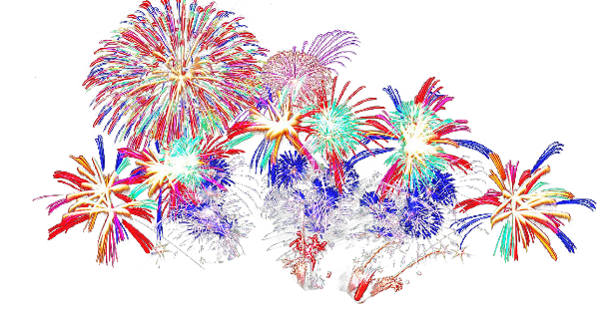

 |  | 3.  Godt nyttår alle sammen!  Lunsj | 4.  Ut på tur  Dette bildet av Ukjent forfatter er lisensiert under CC BY-SA  Lunsj | 5.  Smågrupper  Lunsj.
8.  Barnemøte. Vi trekker nye ordenshjelper  Lunsj | 9.  Førskolegruppe  Samling for 3 og 4 - åringene  Lunsj | 10.  Kor for førskolen  Mini - røris  Lunsj | 11.  Ut på tur  Dette bildet av Ukjent forfatter er lisensiert under CC BY-SA  Lunsj | 12.  Smågrupper  Lunsj
15.  Barnemøte. Vi trekker nye ordenshjelper  Lunsj | 16.  Førskolegruppe  Samling for 3 og 4 - åringene  Lunsj | 17.  Kor for førskolen  Mini - røris  Lunsj | 18.  Hurra! Edwin 6 år  LunsjDette bildet av Ukjent forfatter er lisensiert under CC BY-SA | 19.  Smågrupper  Lunsj
22.  Barnemøte. Vi trekker nye ordenshjelper  Lunsj | 23.  Førskolegruppe  Samling for 3 og 4 - åringene  Lunsj | 24.  Kor for førskolen  Mini - røris  lunsj | 25.  Ut på tur  LunsjDette bildet av Ukjent forfatter er lisensiert under CC BY-SA  Lunsj | 26.  Hurra! Otto blir 5 år i morgen  Lunsj
29.  Barnemøte. Vi trekker nye ordenshjelper  Lunsj | 30.  Førskolegruppe  Samling for 3 og 4 - åringene  Lunsj | 31.  Kor for førskolen  Mini - røris  lunsj
Hei, og riktig godt nyttår alle sammen!
Fint å se alle barna igjen etter juleferien.

Vi håper på fine vinterdager i ukene fremover, der i kan leke med snø, is og vann.
Dere er alle informert om endringer i mattilbudet i barnehagen. Minner bare litt om hvordan endringene påvirker oss på avdelingen. Mattilbudet vil ifra januar bestå av et godt lunsjmåltid hver dag. Det faste ukentlige varm-måltidet faller bort. Barna kan få servert knekkebrød til fruktmåltidet. De av barna som skal spise frokost i barnehagen må fortsatt ha med matpakke. På turdagene tar vi med brødmat til barna. Fint om barna fortsatt har med drikkeflaske hver dag.
I ukene fremover vil vi ha mye smågrupper på avdelingen, med fokus på spill og bøker.
Sanji har fortsatt ferie, frem til 15. januar.
Flere av de oppsatte foreldresamtale før jul, ble utsatt på grunn av sykdom. Jeg setter opp nye tider i uke 3.

Vi ønsker dere en riktig fin januar måned
Dette bildet av Ukjent forfatter er lisensiert under CC BY-NC

